図のように荷物は１人よりも２人で持った方が楽になる。
これは荷物を支える１人の力が小さくてすむからです。

近づいたときと離れたときではどちらの方が楽になるかな？

これは力の合成の反対の作業をするとよくわかる。

力Ｆが与えられているとき、力Ｆと同じはたらきをする２つの力Ｆ１とＦ２を求めるのが（ 力の分解 ）
といい、分解して求めた力を（ 分力 ）という。だいたいの問題は２つの分力の方向が先に明示してある。
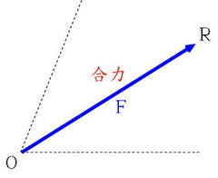
分力の作図の方法
① 力Ｆを分解する方向を決める。

② 力Ｆの先端Rを通り、分解する２方向に平行な２本の直線を書き、
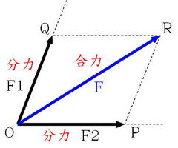交点をP、Qとする。

③ ＯＰ、ＯQが力Ｆの分力Ｆ１とＦ２になります。

これも（ 力の平行四辺形の法則 ）が成り立つ。

図のように、斜面上に質量２００ｇの物体が静止している。この物体にはたらいている力を考えよう。
① 物体にはたらく重力Ｇを、黒色で図に示しなさい。
ただし、１Ｎを１cm として表しなさい。

② 斜面上の物体には、斜面に平行方向の力Ｆ１と垂直
方向の力Ｆ２に重力の分力がはたらいている。それ
ぞれ２つの力Ｆ１、力Ｆ２を青色で図に示しなさい。

③ 斜面上では、２つの力Ｆ１、力Ｆ２とつり合う力が
はたらいている。これらを力Ｆ３、力Ｆ４として赤
色で図に示しなさい。

④ 力Ｆ１とつり合う力Ｆ３、力Ｆ２とつり合う力Ｆ４は、それぞれ何という力ですか。また、それらの
大きさを作図から求めなさい。
Ｆ３ 名前（ ）大きさ（ Ｎ） Ｆ４ 名前（ ）大きさ（ Ｎ）
練習問題
① 補助線上に分力を書きなさい。 ② もう1つの分力F2を書きなさい。

F

F
F1

③ 斜面上の５００ｇの物体にかかる力の矢印を１N＝１ｃｍですべて書き入れなさい。
（１００ｇの物体にはたらく重力を１Nとする。）

図１のようにロープがあまりたるんでいない場合、
ロープの方向の分力が大きくなり、ロープに大きな
力が加わってしまいます。
図２のようにロープがある程度たるんでいる場合、
ロープに加わる分力は小さくなり、ロープへの負担
も少なくなるからです。

３年 組 番 氏名

